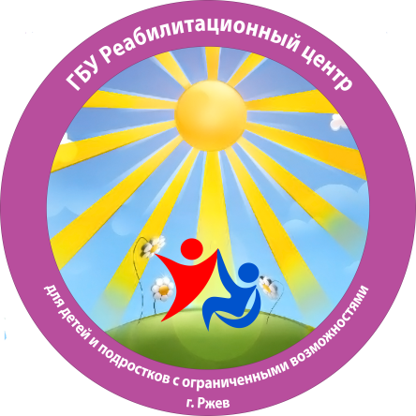
26 ноября 2019 года в ходе реализации
Комплекса мер Тверской области по формированию современной инфраструктуры служб ранней помощи «Первые шаги» государственному бюджетному учреждению «Реабилитационный центр для детей и подростков с ограниченными возможностями» города Ржева
передан автомобиль LADA Largus на 7 мест.
11 декабря 2019 года в МРЭО ГИБДД №6 УМВД России по Тверской области получено свидетельство о регистрации транспортного средства.
